# GRUPPO III – ESERCIZIO 2

Indice di condizionamento: il condizionamento, che viene trattato in questo esercizio, riguarda il rapporto tra errore commesso sul risultato di un calcolo e incertezza sui dati in ingresso.

Un problema è ben condizionato quando la soluzione del problema con delle piccole variazioni, non differisce molto dalla soluzione del problema originale; al contrario, un problema mal condizionato è un problema dove le soluzioni sono molto sensibili a piccole perturbazioni dei dati iniziali.

Utilizziamo sperimentalmente le nozioni acquisite dallo studio del condizionamento per risolvere l'esercizio:

“*Studiare, analizzando i risultati, l’indice di condizionamento di alcune classi di matrici rispetto ad una delle norme studiate. Fare il grafico dell’andamento dell’indice di condizionamento al crescere dell’ordine n da 2 a 10 per alcune tra le famiglie di matrici confrontabili, perché generate dalla stessa regola di costruzione. Confrontare, analizzare e commentare i risultati.*”

* TEST #1

Si considera una matrice di WILKINSON e si studia l’andamento del suo indice di condizionamento.

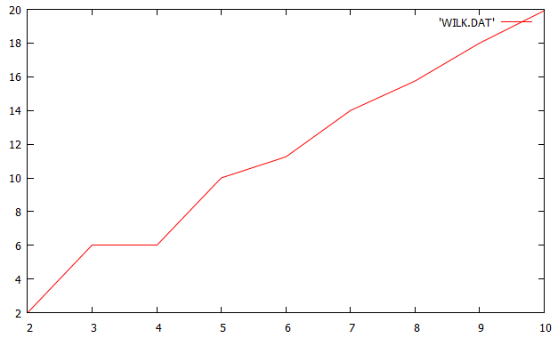

**RISULTATO**: dal grafico si può notare che i valori dell’indice di condizionamento crescono all’aumentare delle dimensioni della matrice. Tuttavia i valori si mantengono accettabili, pertanto si può concludere che la matrice di Wilkinson è ben condizionata per i valori di N studiati.

* TEST #2

Si considera una matrice di HILBERT e si studia l’andamento del suo indice di condizionamento.

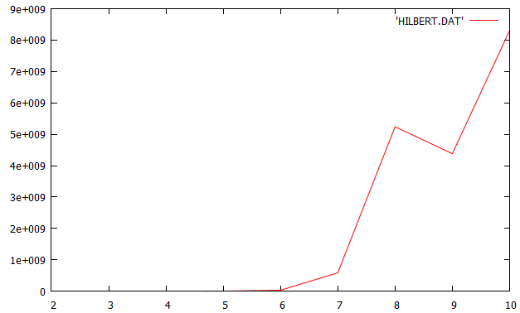

**RISULTATO**: dal grafico si può notare che i valori dell’indice di condizionamento si mantengono bassi fino all’ordine N=6, per poi crescere in modo esponenziale. Pertanto si può concludere che la matrice di Hilbert risulta ben condizionata fino all’ordine N=6, ma fortemente mal condizionata per valori superiori.